Medica 2019: Brainlab präsentiert Produktneuheiten für digitale Chirurgie
Mixed Reality, flexibler Informationshub und erweiterte Cloud-Services unterstützen Kliniken beim Aufbau eines zukunftssicheren OP-Betriebs
München, 12. November 2019 – Brainlab präsentiert vom 18. bis 21. November auf der diesjährigen Medica in Halle 10, Stand E59 Neuentwicklungen für den digitalen Operationssaal. Das auf softwaregestützte Medizintechnik spezialisierte Unternehmen stellt erstmals die neue All-in-One Dokumentations- und Datenintegrationslösung für den OP vor – Buzz Compact*. Sie ist insbesondere geeignet für den flexiblen Einsatz in kleineren Ambulanz-Bereichen wie Interventions-, Untersuchungs- und Schockräumen sowie Intensivstationen. Medica-Besucher können am Brainlab-Stand zudem Datenbrillen aufsetzen und in praxisnahen Demos erleben, wie die neue Mixed-Reality-Anwendung Chirurgen bei OP-Vorbereitung, Lehre und Patientengesprächen unterstützt. Darüber hinaus zeigt Brainlab ein automatisiertes Analyse-Tool für den medizinischen Cloud-Service Quentry®. Anmeldungen für Demos sind unter brainlab.com/medica möglich.
Mit Buzz Compact stellt Brainlab auf der Medica eine neue Dimension der bereits weltweit eingesetzten, netzwerkbasierten Digital OR-Lösung vor. Trotz kleinerem, kompakterem Design bietet der flexible Informationshub alle Kernfunktionen einer digitalen OP-Integrationslösung, die alle für den OP relevanten Daten bündelt und somit den Arbeitsablauf digitalisiert. Über eine einheitliche Benutzeroberfläche integriert Buzz Compact nahtlos weitere Brainlab-Produkte sowie medizinische Anwendungen anderer Anbieter. Typischer Anwendungsfall ist das Integrieren von Bilddaten und Videosignalen von Endoskopen, Mikroskopen, Ultraschall- oder auch Bildgebungsgeräten. Die intuitive, App-ähnliche Benutzeroberfläche erleichtert den häufig wechselnden klinischen Teams die Anwendung, unabhängig vom Raumtyp.
Um eine hohe Datenverfügbarkeit sicherzustellen, integriert Buzz Compact Krankenhausinformationssystem (KIS) und Bildablagesystem (PACS). So haben Anwender im Operationssaal ebenso Zugriff auf relevante Patientendaten wie bei der Planung im Büro. Dabei können beispielsweise medizinische Bilder mit dem chirurgischen DICOM Viewer von Brainlab angereichert werden. Diese anschaulichen 3D-Ansichten erleichtern etwa Patientengespräche vor oder nach dem Eingriff. Dank der nahtlosen Datenverfügbarkeit lassen sich zudem intraoperative Daten überprüfen und anpassen.
Buzz Compact zeichnet sich zudem durch seine hohe Flexibilität aus: Montiert auf einem Endoskopie-Turm oder an der Decke, ist er auch für kleinere Behandlungsräume geeignet – und daher auch für die Allgemeinchirurgie oder Ambulanz besonders interessant. Um unterschiedlichen Budget- und Technologieanforderungen gerecht zu werden, sind die Digital O.R.-Lösungen von Brainlab skalierbar.

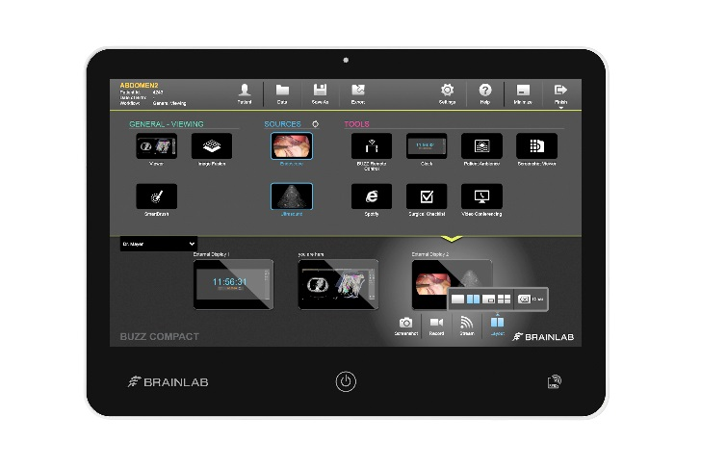
BU: Der neue mobile Informationshub Buzz Compact für den digitalen OP erleichtert den flexiblen Datenzugriff, selbst in kleineren Räumen (Quelle: Brainlab)

Mixed-Reality-Anwendung für OP-Vorbereitung, Lehre und Patientenaufklärung
Brainlab stellt Medica-Besuchern zudem seine erste marktfähige Mixed-Reality-Anwendung vor, den Mixed Reality Viewer. Er bietet Chirurgen eine völlig neue Perspektive: Mithilfe einer Mixed-Reality-Brille können sie medizinische Bilddaten dreidimensional und losgelöst vom Bildschirm betrachten und überprüfen. Basierend auf den patientenspezifischen Bilddaten entsteht für den Anwender ein 3D-Modell vom OP-Situs mit seinen Ziel- und Risikostrukturen im Raum. Dabei können mehrere Nutzer parallel das projizierte Modell in fotorealistischer Qualität an der gleichen Stelle und mit identischen Daten sehen. Ein virtueller Pointer bietet die Möglichkeit, mit Bilddaten und ausgewählten anatomischen Strukturen zu interagieren, etwa unterschiedliche Schichten oder Ansichten zu wählen. Chirurgen können so beispielsweise detailliert einen klinischen Fall diskutieren – sogar von unterschiedlichen Räumen aus innerhalb des klinikweiten IT-Netzwerks. Darüber hinaus dient die Anwendung auch Trainingszwecken sowie zur Patientenaufklärung.

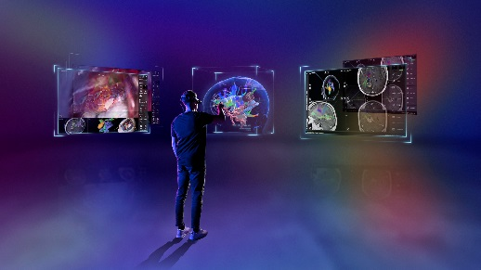
BU: Mixed-Reality-Anwendung: Mit Hilfe der Datenbrille werden 3D-Modelle auf Basis patientenspezifischer Daten im Raum sichtbar (Quelle: Brainlab)

Cloud-Service Quentry® erweitert um zukünftige Analyse-Funktion
Quentry, der Cloud-Service für medizinische Fachkräfte, ermöglicht Krankenhäusern ein effizientes Management medizinischer Bilddaten: Anwender auf der ganzen Welt können Patienteninformationen in der Cloud organisieren und auf fortschrittliche Datenanreicherungstools zugreifen. Quentry Analytics ermöglicht zukünftig eine automatisierte Analyse der Cloud-Daten. Auf der Medica stellt Brainlab vor, wie Anwender mit Quentry Analytics eine große Anzahl klinischer Daten schnell und einfach analysieren und visualisieren können - sowohl für jeden einzelnen Patienten, eine Patientengruppe oder alle in einem Krankenhaus behandelten Fälle. Per Mausklick lassen sich große Datenmengen in Form von Diagrammen und Grafiken verständlich darstellen.
Mit den Neuheiten unterstreicht Brainlab seine führende Position auf dem Gebiet digitaler Anwendungen für präzise, minimal-invasive Eingriffe: Seit 30 Jahren arbeitet das Münchner Unternehmen an Lösungen für den digitalisierten OP. „Ziel unserer Entwicklungen ist es, Prozesse zu vereinfachen sowie Effizienz und Präzision zu steigern. Auf diese Weise können sich Kliniken optimal für die Herausforderungen der Zukunft rüsten“, so Jan Merker, Chief Operating Officer bei Brainlab.
Interviews und Demos vor Ort:
Produkt-Demos zu den Themen „Mixed Reality“ und „Digitaler OP“ können Sie für Ihren Wunschtermin direkt online buchen unter brainlab.com/medica
Für Interviews auf der Medica stehen Ihnen die Digital-OR-Experten von Brainlab gerne zur Verfügung. Bitte wenden Sie sich an presse@brainlab.com, um Termine vor Ort zu vereinbaren.

*BuzzCompact befindet sich derzeit in der Entwicklung, ist noch nicht zugelassen und noch nicht kommerziell erhältlich. Brainlab nimmt derzeit keine Bestellungen für BuzzCompact an. Die bereitgestellten Informationen dienen nur zu Informationszwecken. Die kommerzielle Verfügbarkeit hängt vom aktuellen Entwicklungsplan und der Genehmigung durch die zuständigen Aufsichtsbehörden ab.

Über Brainlab
Brainlab, mit Hauptsitz in München, entwickelt, produziert und vertreibt softwaregestützte Medizintechnik für präzise, minimal-invasive Eingriffe.
Die Kernkompetenz liegt in den Bereichen der informationsgeführten Chirurgie, Radiochirurgie, Präzisions-Strahlentherapie und der digitalen Vernetzung für den Austausch von Informationen und Wissen unter Medizinern im OP. Mit Brainlab Technologie werden effiziente Behandlungen im Bereich Radiochirurgie sowie in weiteren zahlreichen chirurgischen Fachdisziplinen wie der Neurochirurgie, Unfallchirurgie, HNO-, MKG- und Wirbelsäulenchirurgie ermöglicht.
Das 1989 gegründete, mittelständische Unternehmen beschäftigt knapp 1.400 Mitarbeiter an 18 Standorten weltweit und ist mit mehr als 12.850 installierten Systemen in über 100 Ländern unter den Marktführern.
Weitere Informationen finden Sie unter www.brainlab.com
Pressekontakt:
Irmgard Schlembach
Marketing Communications Manager
+49 89 99 1561 - 0
presse@brainlab.com

